***PRÁCTICA DE LABORATORIO  
504-JCSANTANA-ISOP303-PrepDiscos-A-fdisk-GParted.DOCX***

# ***Objetivo de la práctica***

El objetivo de esta práctica es crear particiones de discos con fdisk y GParted.

# ***Inventario de material necesario***

* Una máquina virtual de Linux, en mi caso he usado el Ubuntu 22.04 y he llamado a la máquina “UPrácticaD”.

# ***Ejecución***

Creo la máquina de Linux en VMware con las siguientes especificaciones:

* 1 CPU
* 2GB de RAM (En la guía indica que se usen 512MB, pero en este caso la máquina no arrancaría).
* Un HD de 2GB
* Un HD de 4GB

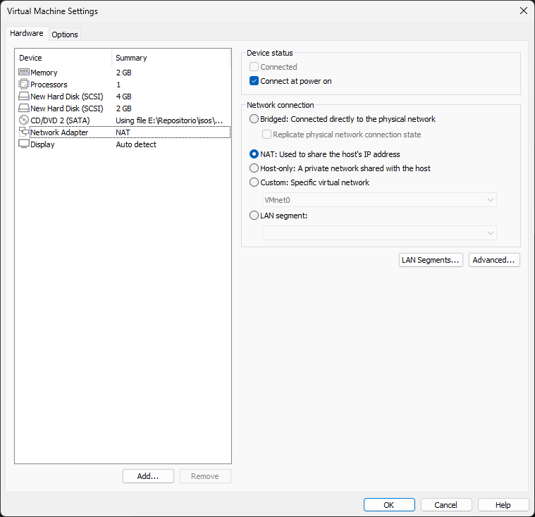

Inicio la máquina

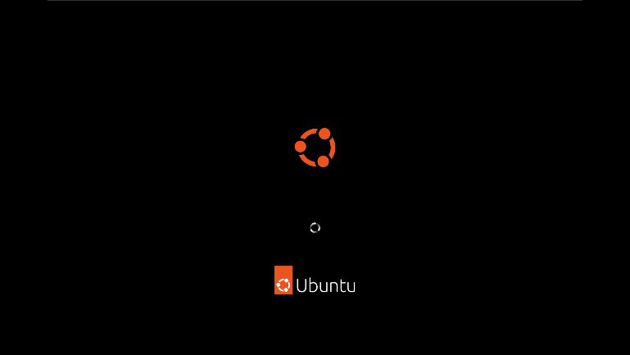

Me pregunta si quiero instalar o probar Ubuntu, selecciono probar

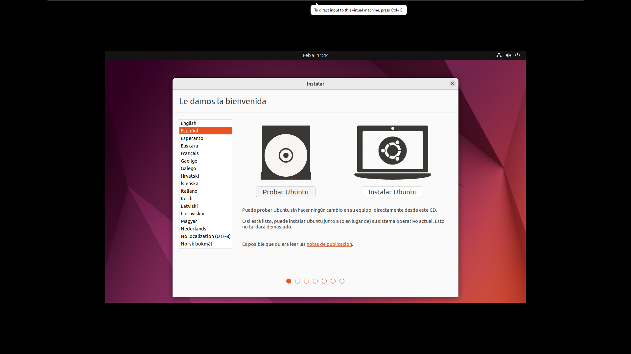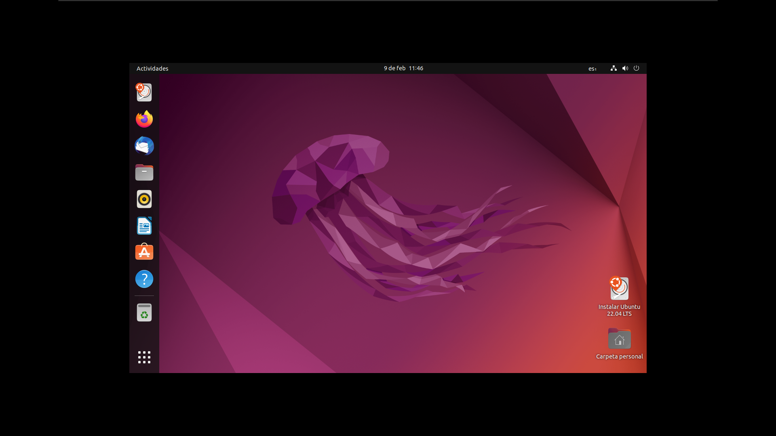

Voy a crear las particiones con fdisk en ambos discos

Abro el Terminal

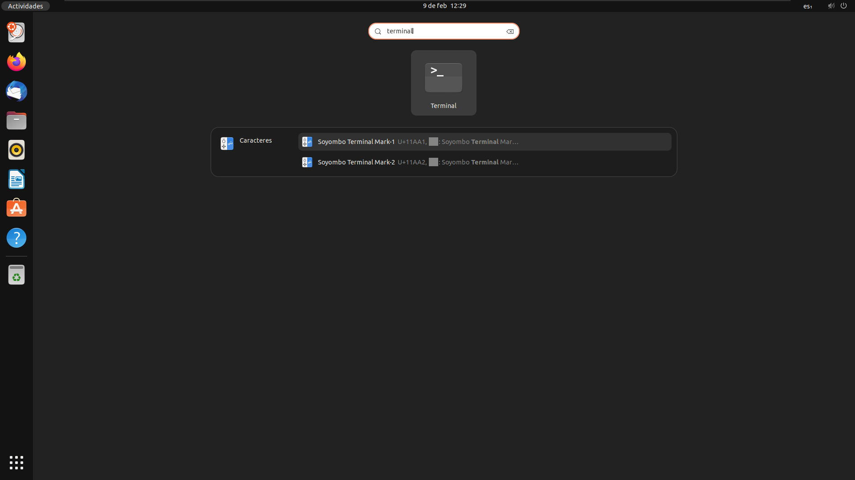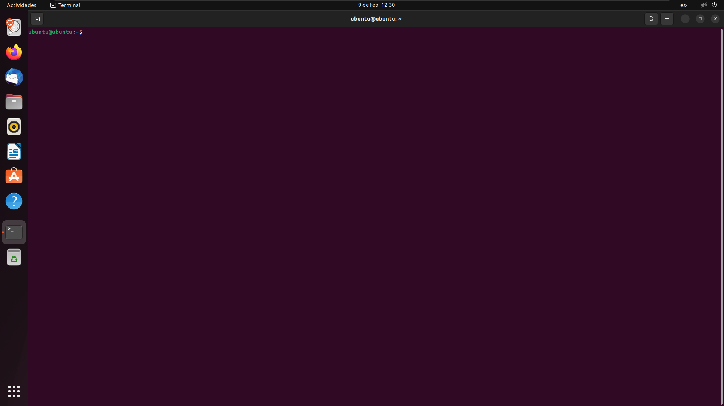

Escribo el comando “sudo fdisk -l

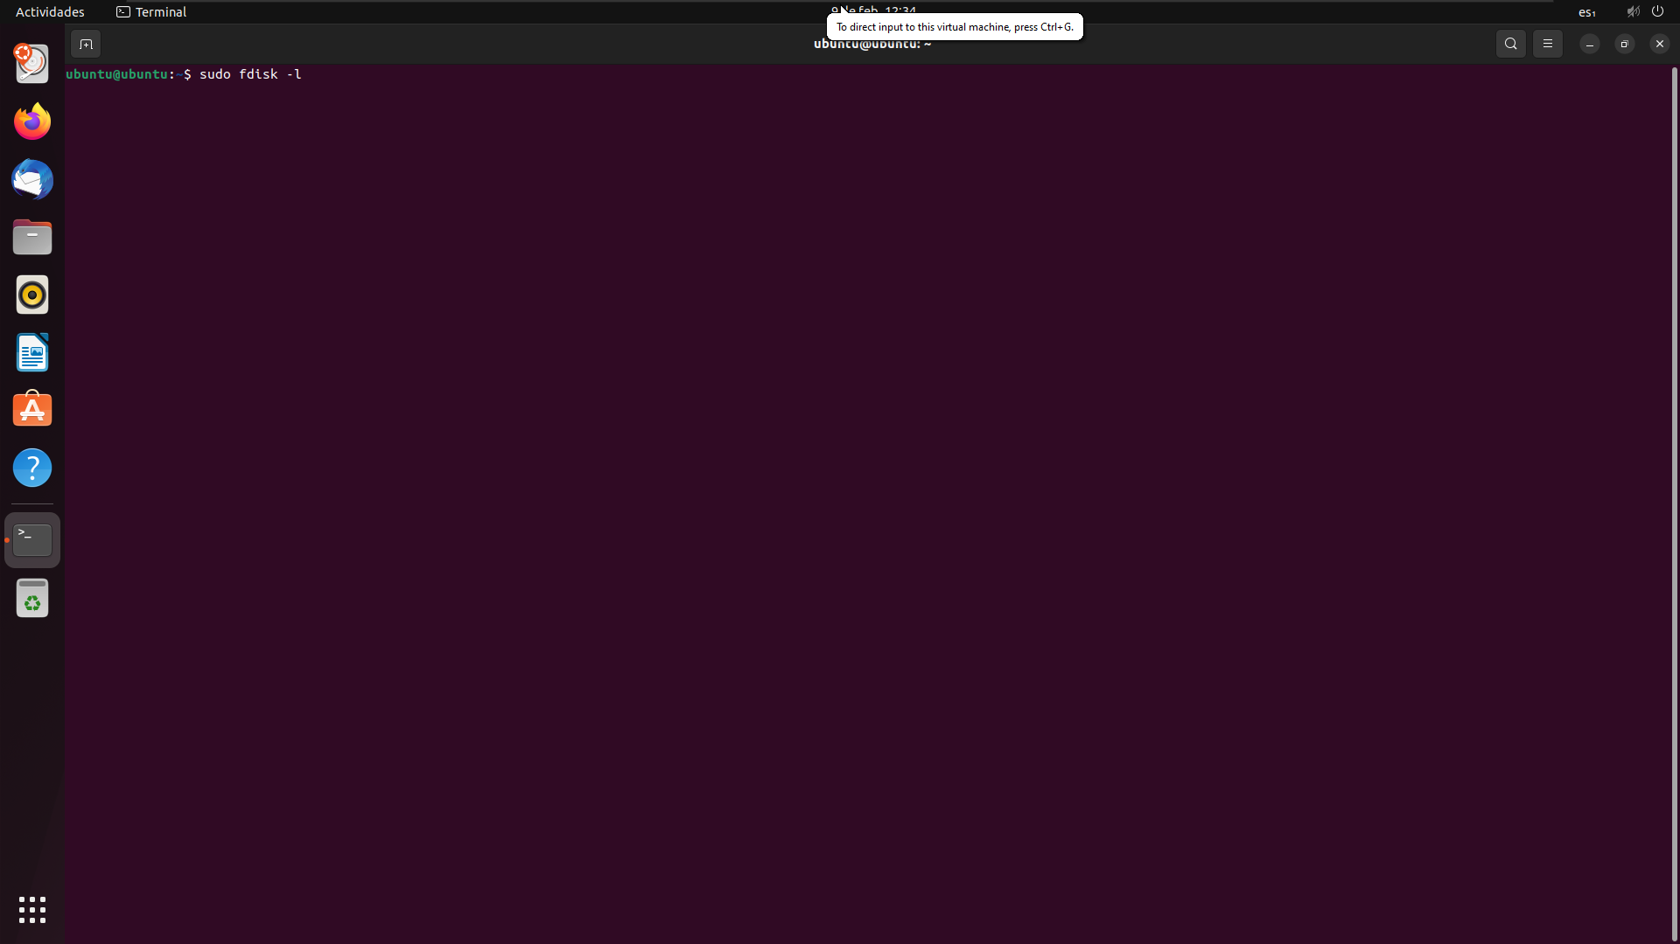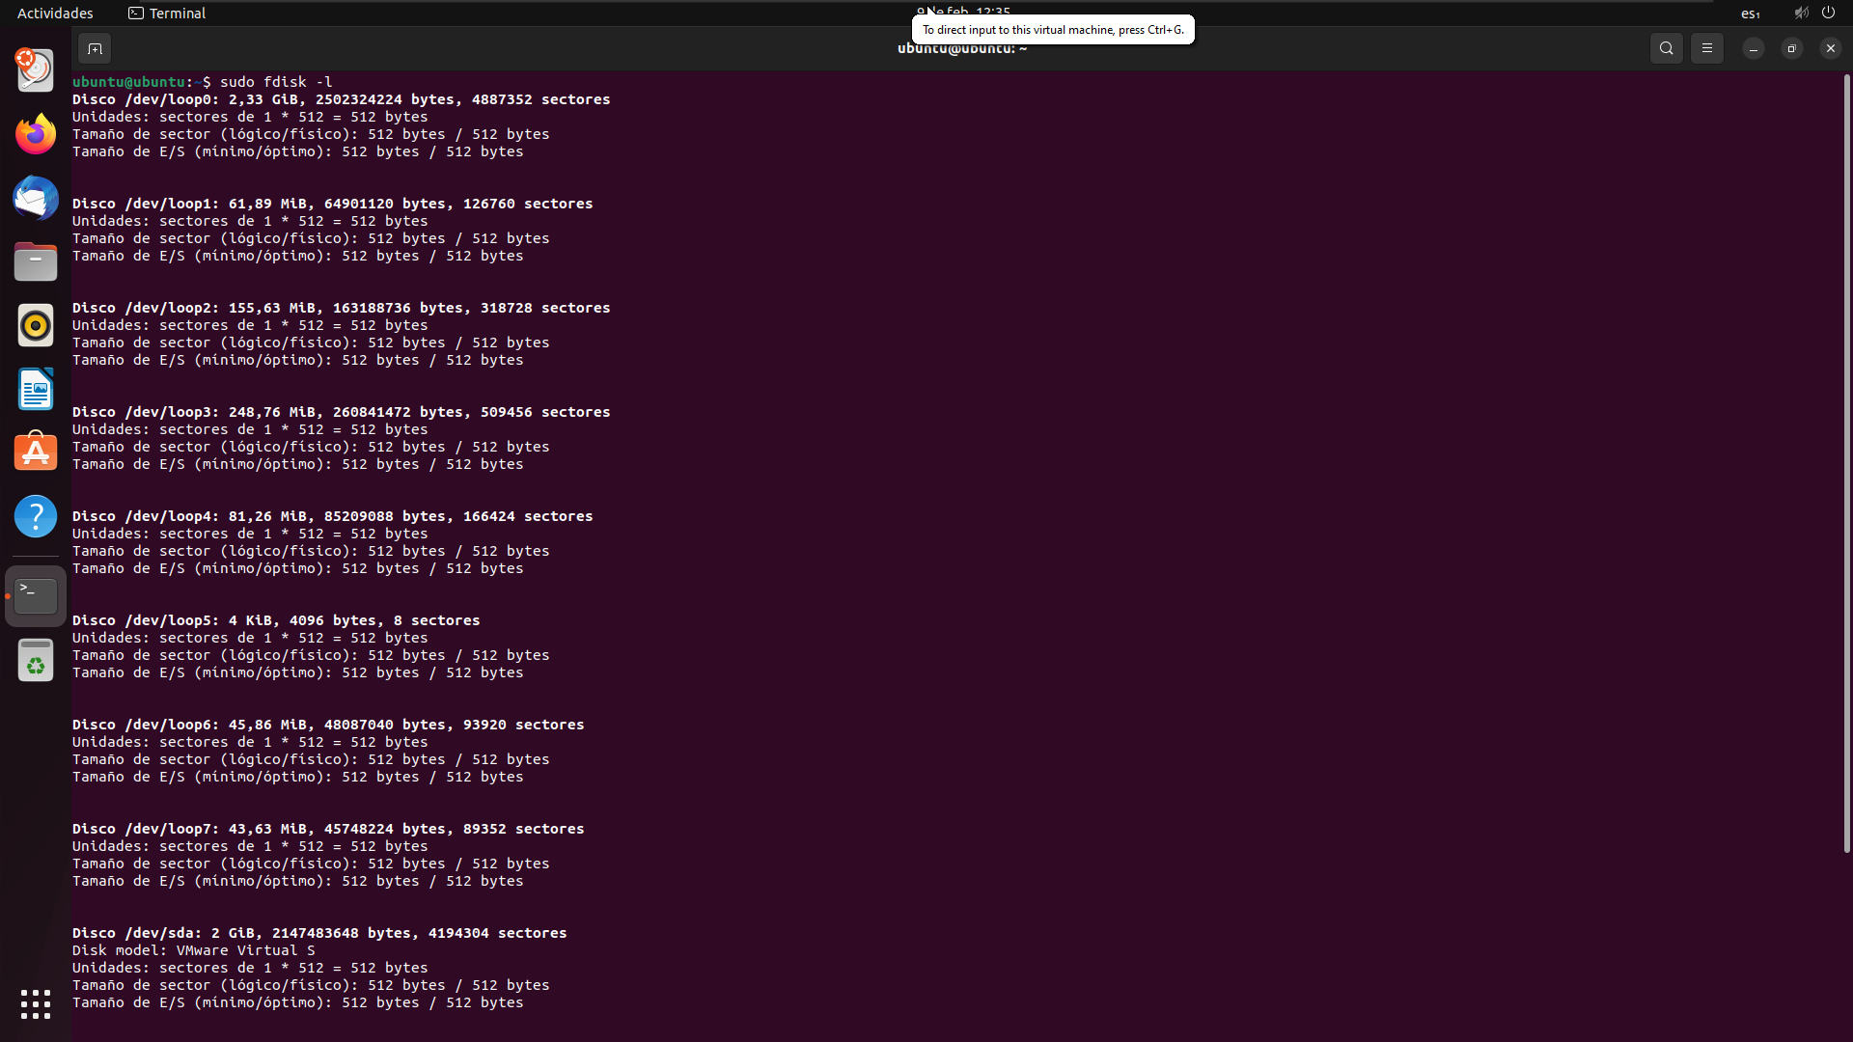

A continuación, escribo “sudo fdisk /dev/sda”

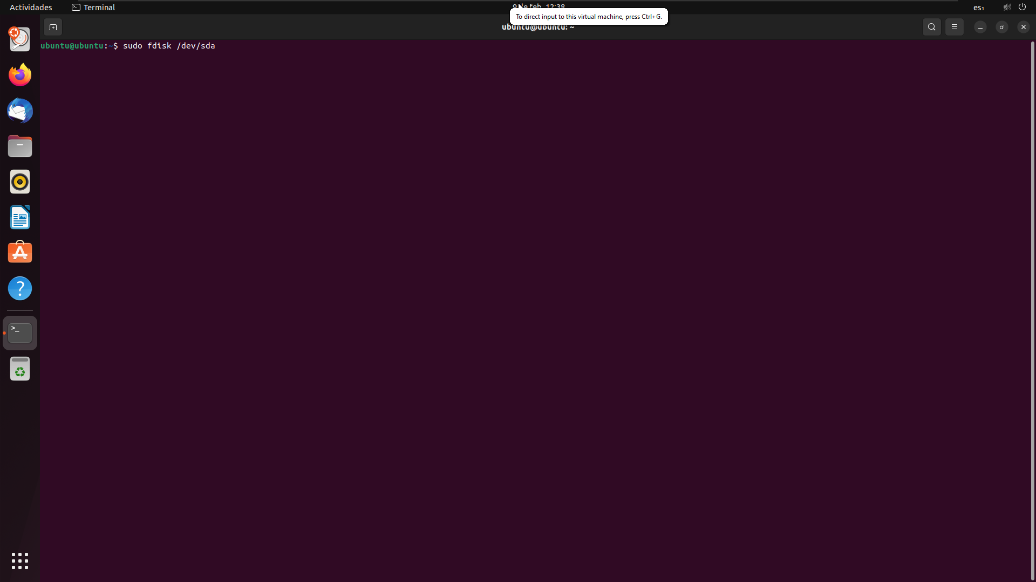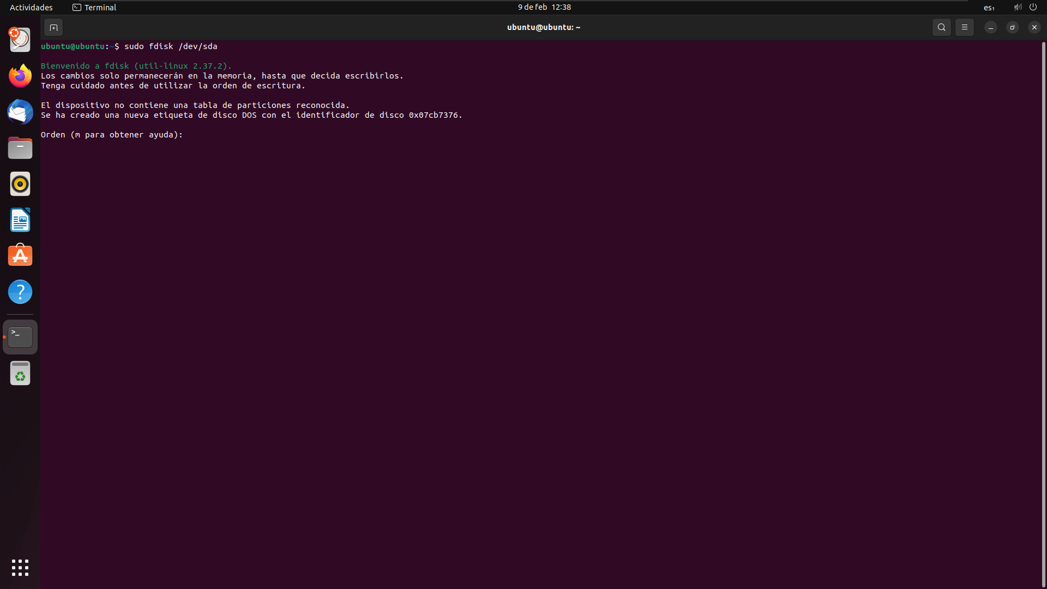

Comando “n” para crear una nueva partición.

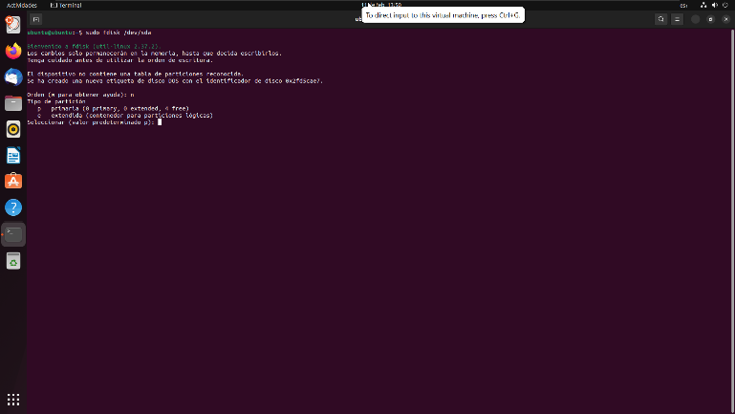

Creo una partición primaria con “p”

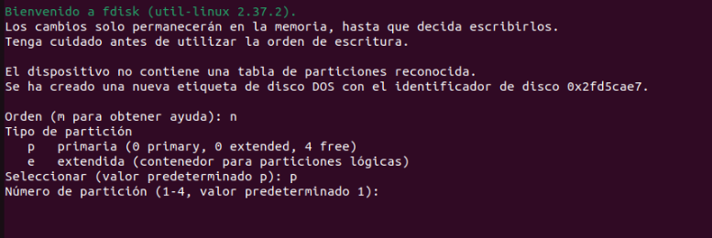

Creo la partición “1”.

Dejo el sector por defecto

Para añadirle tamaño uso “+100M”



Repito el proceso con particiones de 200MB y 300MB

Uso la “p” para ver las particiones

Activo la partición 3 mediante “a”.

Marca la partición activa con “*”

Uso “w” para guardar y salir.

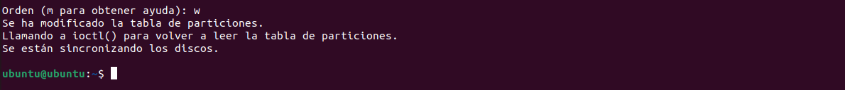

Para el segundo disco creo una partición primaria de 200MB siguiendo el mismo proceso que antes.

Creo una partición extendida siguiendo los mismos pasos que para crear una partición primaria, pero en vez de usar “p” uso “e”

Creo las particiones lógicas añadiéndoles espacio mediante “n” añadiendo a la primera partición 100MB y a la segunda 50MB. Guardo mediante “w”

El esquema de particiones del segundo disco:

Con esto doy por finalizada esta parte de la práctica.

La segunda parte de la práctica la voy a realizar creando las particiones mediante GParted.

Entro en GParted.

Voy a crear las 3 particiones primarias del disco.

Hago clic en la opción “Crear una partición nueva en el espacio libre seleccionado”

Introduzco el tamaño deseado, 100MB en este caso y selecciono “Añadir”.

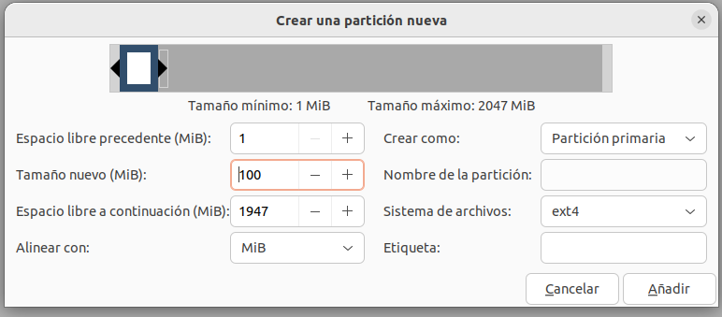

Realizo el mismo proceso con las particiones de 200MB y 300MB respectivamente.

Hago clic en el tick verde para guardar los cambios.



Acepto el cuadro que nos pregunta si estamos seguros.

Voy a activar la tercera partición mediante los siguientes pasos.

Primero selecciono la tercera partición y le doy a la opción “Gestionar opciones”.

Marco la opción “boot” y selecciono “cerrar”.

Como se puede observar, la partición 3 está marcada como boot.



Para el segundo disco, voy a crear una partición primaria de 200MB siguiendo los pasos previos.



Hago clic en la opción “Crear una partición nueva en el espacio libre seleccionado”

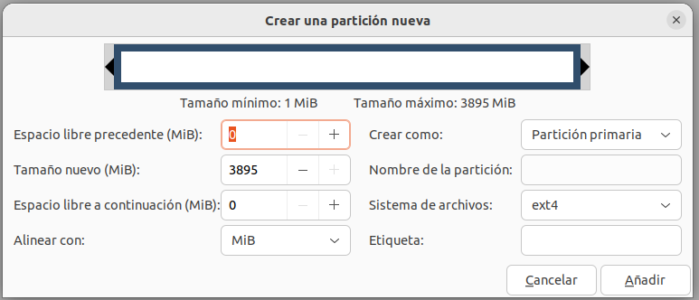

En “Crear como” selecciono la opción “Partición extendida” y selecciono “Añadir”.

El esquema de particiones quedará de la siguiente manera:

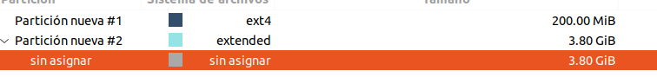

En el espacio vacío selecciono de nuevo la opción “Crear una partición nueva en el espacio libre seleccionado”

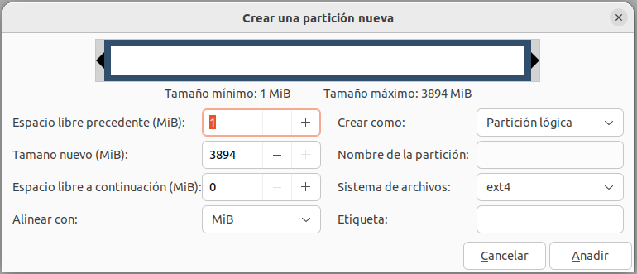

Lo dejo cómo una partición lógica y le pongo 100MB de tamaño y selecciono “Añadir”.

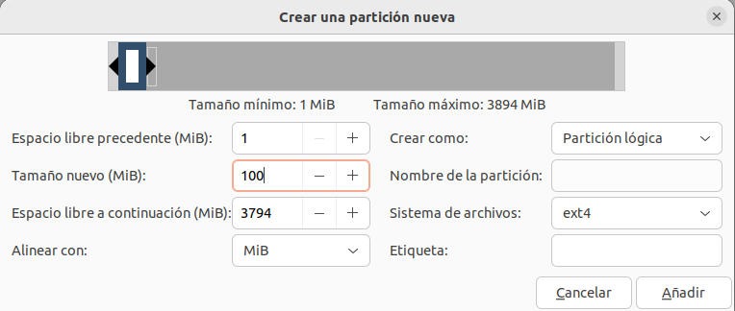

Repito el proceso con la partición de 50MB quedando el esquema de particiones de la siguiente manera.

Para guardar los cambios hago clic en el tick verde.



Acepto el cuadro que salta preguntando si estoy seguro.

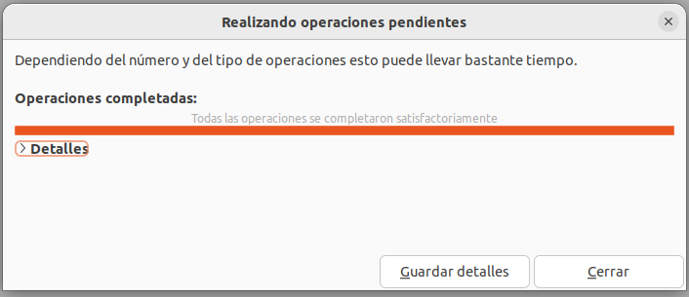

Con esto doy por finalizada esta práctica.

# ***Consideraciones finales***

### ***¿Qué te ha parecido la práctica?***

Me ha parecido una práctica interesante y sobre todo útil, debido a que la partición de discos tiene múltiples usos, que van desde la clasificación de archivos hasta la división de los discos de un mismo ordenador para distintos usuarios.

### ***¿Qué has aprendido?***

He aprendido a particionar discos en Linux, ya que es un SO que uso poco y no sabía de qué maneras se podían particionar discos.

### ***¿Lo mejor y lo peor?***

Lo mejor ha sido aprender a particionar discos. Lo peor ha sido que la guía no incluía la parte de GParted y me ha costado un poco el descubrir cómo se realizaban particiones con GParted.

### ***¿Cómo la mejorarías?***

La mejoraría añadiendo una guía de como hacer la partición mediante GParted.

### ***¿Se te ocurren otras prácticas similares que ayudaran a mejorar la consecución de los objetivos?***

Se podría realizar la misma práctica de particionar discos, pero en vez de en un SO Linux en un Windows.

### ***¿Qué ha sido lo más difícil y cómo lo has resuelto?***

Con 512 MB de RAM, la máquina virtual me daba problemas, ante lo que he tenido que aumentarle la RAM a 2GB

# ***Guía de laboratorio***

Se puede tomar el apartado de ejecución de esta práctica cómo guía de laboratorio.